Всероссийская дистанционная викторина
«Тайны материков и океанов»
Ответы
учащиеся 3 - 5 классов
Внимание: за все правильные ответы по всем разделам - 96 баллов +
за оригинальность и полноту ответов дополнительно от 1 до 4 баллов (всего 100 баллов)!
1.ТАЙНЫ НЕДР ЗЕМЛИ
Укажи правильный вариант ответа.
Внимание: за каждый правильный ответ 4 балла (всего 12 баллов)!
При наличии правильного ответа и ошибочного – за ошибочный ответ минус 2 балла
№ | Вопрос | Ответ
1 | 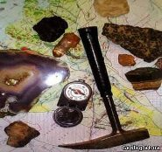  Какая наука занимается изучением строения каменной оболочки нашей планеты Земля?  А) География  Б) Геология  В) Геометрия | Б) Геология
2 | Из каких веществ состоит в основном Земная кора? Выбери правильный вариант ответа.  А) из минералов  Б) из песка  В) из сланцев  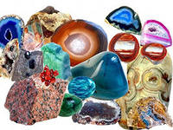  Г) из древесины | А) из минералов
3 | 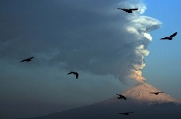  Сотни лет назад Ацтеки, жившие в Мексике, и жители Никарагуа верили, что в лаве вулкана живут боги. Кого они приносили этим могущественным богам в жертву?  А) экзотических птиц  Б) молодых животных  В) красивых юных девушек | В) красивых юных девушек

2. ТАЙНЫ КАМНЕЙ
Укажи правильный вариант ответа.
Внимание: за каждый правильный ответ 4 балла (всего 12 баллов)!
При наличии правильного ответа и ошибочного – за ошибочный ответ минус 2 балла
№ | Вопрос | Ответ
1 | В былине «Бой Ильи Муромца с сыном» Илья рассказывает о своём зарождении. Кто, по былине, был отцом Ильи Муромца? Выбери правильный вариант ответа.  А) сыра земля  Б) камешек горючий  В) ветер буйный  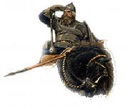  Г) поле родимое | Б) камешек  В былине «Бой Ильи Муромца с сыном»: «Зародился я от сырой земли,/ Я от батюшка всё от камешка,/ От камешка да от горюцаго».
2 | 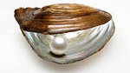  В древней Греции этот камень считали каплями, упавшими с волос богини любви Афродиты, когда она вышла из пены морской. О каком камне идёт речь? Выбери правильный вариант ответа.  А) бриллиант Б) янтарь В) жемчуг | В) жемчуг  его называли и застывшими каплями росы, и слезами морских нимф
3 | Об этих необычных камнях сложено много мифов из-за необычного вида. Это валуны с углублениями, которые напоминают следы человеческой ступни, медвежьих лап, птичьих лапок и т.д. Как называются эти камни? Выбери правильный вариант ответа.  А) топтуны В) следовики  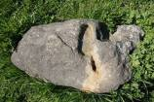  Б) печатки Г) осколки | В) следовики

3. ЗАГАДКИ РАСТИТЕЛЬНОГО МИРА
Укажи правильный (правильные) вариант (варианты) ответа.
Внимание: за каждый правильный ответ 4 балла (всего 12 баллов)!
При наличии правильного ответа и ошибочного – за ошибочный ответ минус 2 балла
№ | Вопрос | Ответ
1 | 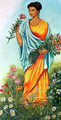  Все виды растений на определенной территории (район, область, страна и т. д.) вместе образуют флору. А что обозначало это слово раньше? Выбери правильный вариант ответа.  А) лат. «флора» — богиня садов и парков  Б) лат. «флора» — богиня деревьев и лета  В) лат. «флора» — богиня неба и солнца  Г) лат. «флора» — богиня цветов и весны | Г) лат. «флора» — богиня цветов и весны
2 | Стебли этого растения служат сырьём для производства бумаги и картона, а в степных районах с успехом заменяют дрова. О каком растении идёт речь? Выбери правильный вариант ответа.  А) кукуруза  Б) колокольчик  В) подсолнечник | В) подсолнечник
3 | 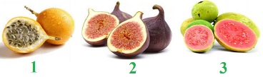  Установите взаимно однозначное соответствие между названием и экзотическим фруктом:  А) инжир  Б) гуава  В) гренадилла
  1 | 2 | 3
  В | А | Б

4. ТАЙНЫ МОРЕЙ И ОКЕАНОВ
Укажи правильный (правильные) вариант (варианты) ответа.
Внимание: за каждый правильный ответ 4 балла (всего 12 баллов)!
При наличии правильного ответа и ошибочного – за ошибочный ответ минус 2 балла
№ | Вопрос | Ответ
1 | 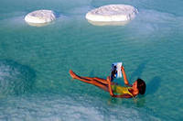  Это единственный в мире водоем, на поверхности которого можно лежать как на диване, читая газету, расположен в Израиле и в Иордании. Правда, на самом деле это не море, а озеро. О каком водоёме идет речь?  А) Азовское море  Б) Аральское море  В) Мертвое море | В) Мертвое море
2 | Какие обитатели морей и океанов существуют? Выбери правильный(ые) вариант(ы) ответа.  А) морская игла Г) морской комар  Б) морская нитка Д) морская звезда  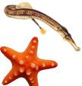  В) морской нож Е) морской петух | А, Д, Е  А) морская игла  Д) морская звезда  Е) морской петух  Примечание: допустимо Г): Есть только одно двукрылое, ставшее полностью морским, - это комар-дергунец Pontomyia natans, живущий на поверхности Тихого океана и над ней.
3 | 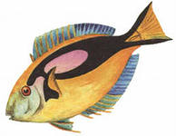  Эта очень опасная рыба, так как раны, наносимые её хвостовыми шипами, причиняют сильную боль и трудно залечиваются. О какой рыбе идёт речь? Выбери правильный вариант ответа.  А) рыба – доктор В) рыба-пила  Б) рыба-нож Г) рыба-хирург | Г) рыба-хирург  Ее отличительной особенностью являются очень острые шипы, которые расположены внизу и вверху хвостового плавника.Шипы напоминают лезвие скальпеля, поэтому эту рыбку еще иногда называют «рыбой-скальпелем». В спокойном состоянии эти шипы прижаты к телу и вложены в специальные выемки на теле. Почуяв опасность, хирург моментально расправляет в стороны свои шипы, превращая их в настоящее оружие.  Примечание: ещё существует рыба-нож, но у неё нет шипов на хвосте, о которых идёт речь в вопросе.

5. ЭТИ УДИВИТЕЛЬНЫЕ ЖИВОТНЫЕ
Ответ запиши словом или укажи правильный вариант ответа.
Внимание: за каждый правильный ответ 4 балла (всего 12 баллов)!
При наличии правильного ответа и ошибочного – за ошибочный ответ минус 2 балла
№ | Вопрос | Ответ
1 | Хвост этого животного, покрытый твёрдыми чешуйками, служит ему во время плавания и веслом, и рулём. Подтачивая деревья, это животное пользуется хвостом для упора, а при появлении хищника бьёт им по воде, предупреждая об опасности. Назовите это животное. | Бобр
2 | 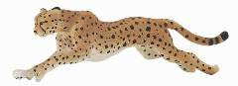  У них кошачья голова, кошачий длинный хвост, а тело собачье. Основной цвет меха – светлый, желтовато-серый с чёрными и бурыми пятнами. О каком животном идёт речь? Выбери правильный вариант ответа.  А) тигр  Б) антилопа  В) гепард  Г) кенгуру | В) Гепард, или охотничий леопард.
3 | Эти животные глотают камни, чтобы лучше плавать и нырять. Если в желудке нет камней, они с трудом сохраняют равновесие в воде. О каком животном идёт речь? | крокодил

6. МИР ПЕРНАТЫХ
Укажи правильный (правильные) вариант (варианты) ответа.
Внимание: за каждый правильный ответ 4 балла (всего 12 баллов)!
При наличии правильного ответа и ошибочного – за ошибочный ответ минус 2 балла
№ | Вопрос | Ответ
1 | Какие птицы существуют? Выбери правильные варианты ответа.  А) птица-ученик Д) птица-зебра  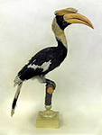  Б) птица-колокольчик Е) птица-звезда  В) птица – лютик Ж) птица-директор  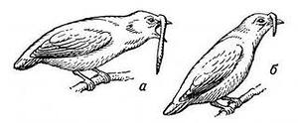  Г) птица-носорог З) птица-незабудка | Б, Г  Б) птица-колокольчик  Г) птица-носорог
2 | Эта невзрачная сероватой окраски с бурыми и рыжими полосками птичка в минуту опасности растопыривает крылья и хвост, покачивает головой из стороны в сторону, дико вращает глазами и угрожающе шипит, как гадюка. Что это за птичка? Выбери правильный вариант ответа.  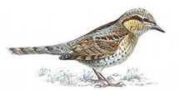  А) клёст Б) вертишейка В) кукушка Г) сова | Б) вертишейка
3 | Эта ночная птичка день проводит в норе, под корнями больших лесных деревьев, а ночью отправляется искать корм. Во время отыскивания пищи она постоянно издаёт своеобразное сопение, исходящее из ноздрей. О какой птице идёт речь? Выбери правильный вариант ответа.  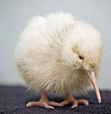  А) ананас Г) авокадо  Б) манго Д) киви  В) апельсин Е) кокос | Д) Киви

7. СКАЗОЧНЫЙ МИР НАСЕКОМЫХ
Укажи правильный вариант ответа.
Внимание: за каждый правильный ответ 4 балла (всего 12 баллов)!
При наличии правильного ответа и ошибочного – за ошибочный ответ минус 2 балла
№ | Вопрос | Ответ
1 | Как называют самцов у пчёл? Выбери правильный вариант ответа.  А) пчела  Б) пчеловод  Г) трутень  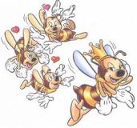  Д) шершень | Г) трутень
2 | При помощи чего бабочки узнают вкус пищи? Выбери правильный вариант ответа.  А) при помощи хоботка  Б) при помощи усиков  В) при помощи лапок  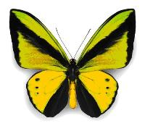  Г) при помощи крыльев | В) при помощи лапок
3 | Эти трудолюбивые насекомые никогда не спят. При этом у этого насекомого самый большой мозг относительно размеров тела. О каком насекомом идёт речь? Выбери правильный вариант ответа.  А) червяк  Б) кузнечик  В) пчела  Г) муравей | Г) муравей

8. УДИВИТЕЛЬНЫЙ МИР ОТКРЫТИЙ
Ответ запиши словами или буквами (при выборе ответа).
Внимание: за каждый правильный ответ 4 балла (всего 12 баллов)!
При наличии правильного ответа и ошибочного – за ошибочный ответ минус 2 балла
№ | Вопрос | Ответ
1 | 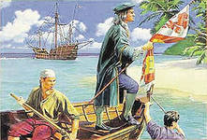  В 1492 году известный испанский мореплаватель Христофор Колумб в поисках новых торговых путей с Индией открыл Новый Свет. Материк, открытый Колумбом, вначале стали называть Вест-Индией.  Как сейчас называют эти земли? | Америка
2 | Какое(ие) из этих изобретений человечество не испытывало в качестве водолазного снаряжения?  А) бочка Александра Македонского  Б) кубок Колумба  В) «ныряющее блюдце» Кусто | Б) кубок Колумба
3 | 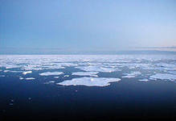  Это море названо в честь российских полярных исследователей. Исторические названия этого окраинного моря Северного Ледовитого океана — Татарское, Ленское, Сибирское, Ледовитое. Фритьоф Нансен предлагал назвать его в честь еще одного исследователя — шведа Адольфа Норденшельда. О каком море идет речь? | Море Лаптевых

